Buletin Pengelolaan Reaktor Nuklir
Volume IV, No. 1, April 2007
Terbit Enam Bulanan

PENANGGUNGJAWAB
KEPALA PRSG

DEWAN REDAKSI

KETUA
Drs. Alim Tarigan

ANGGOTA
Ir. Djaruddin Hasibuan
Ir. Alfahari Mardi, M.Sc.
Drs. Edison Sihombing, M.Si.
Drs. Kadarusmanto, M.Eng.
Drs. Naek Nababan
Drs. Setyono

DESAIN DAN TATA LETAK
Kawkab Mustofa

SEKRETARIAT
Suharyo
Mujiyanto, A.Md.
Suhana

PENERBIT
PRSG – BATAN

ALAMAT REDAKSI
Pusat Reakrot Serba Guna, BATAN
Kawasan Puspiptek, Gedung 31, Serpong, Tangerang 15310
Tlp. (021) 7560908, Faks. (021) 7560573
ISSN 0216-2695

Buletin Pengelolaan Reaktor Nuklir
Volume IV, No. 1, April 2007

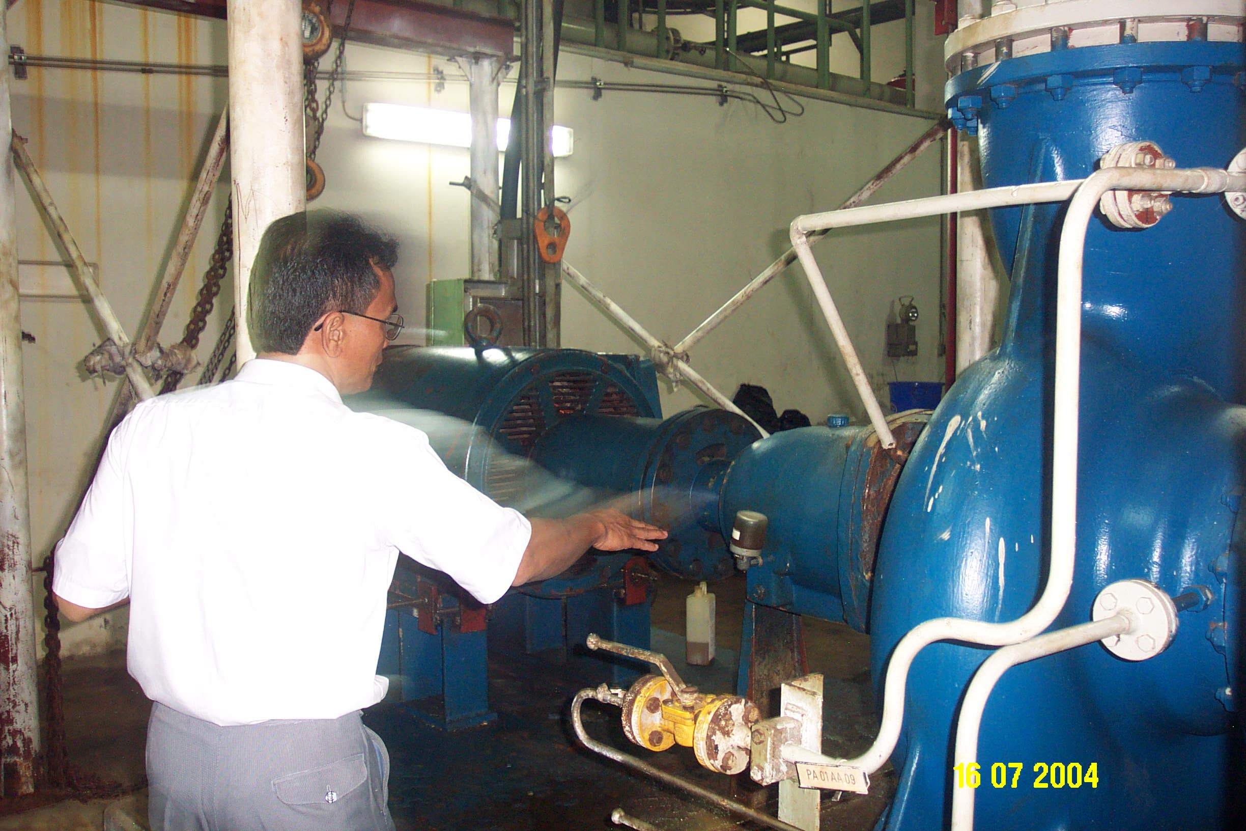 | 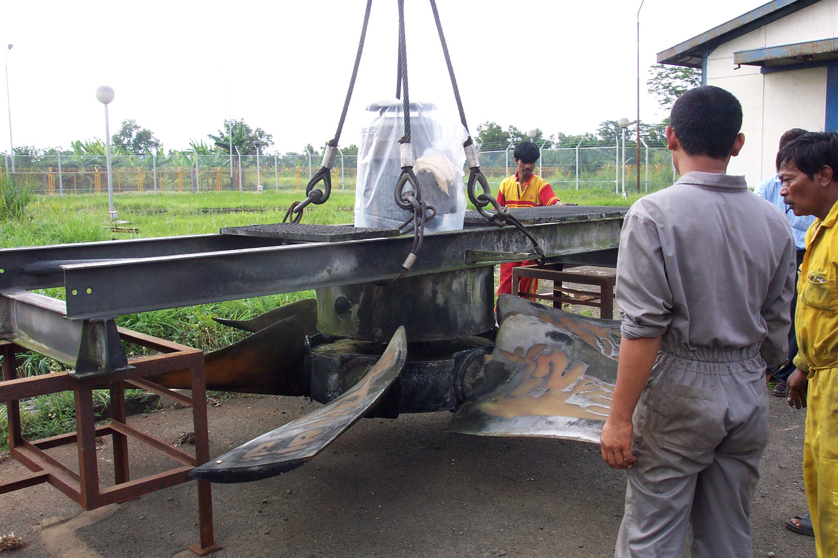 | 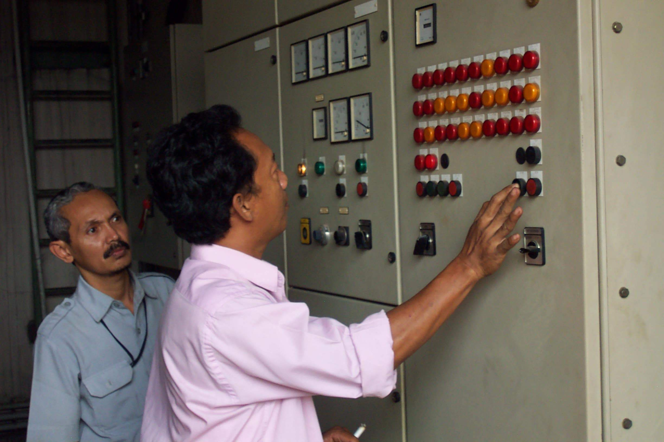

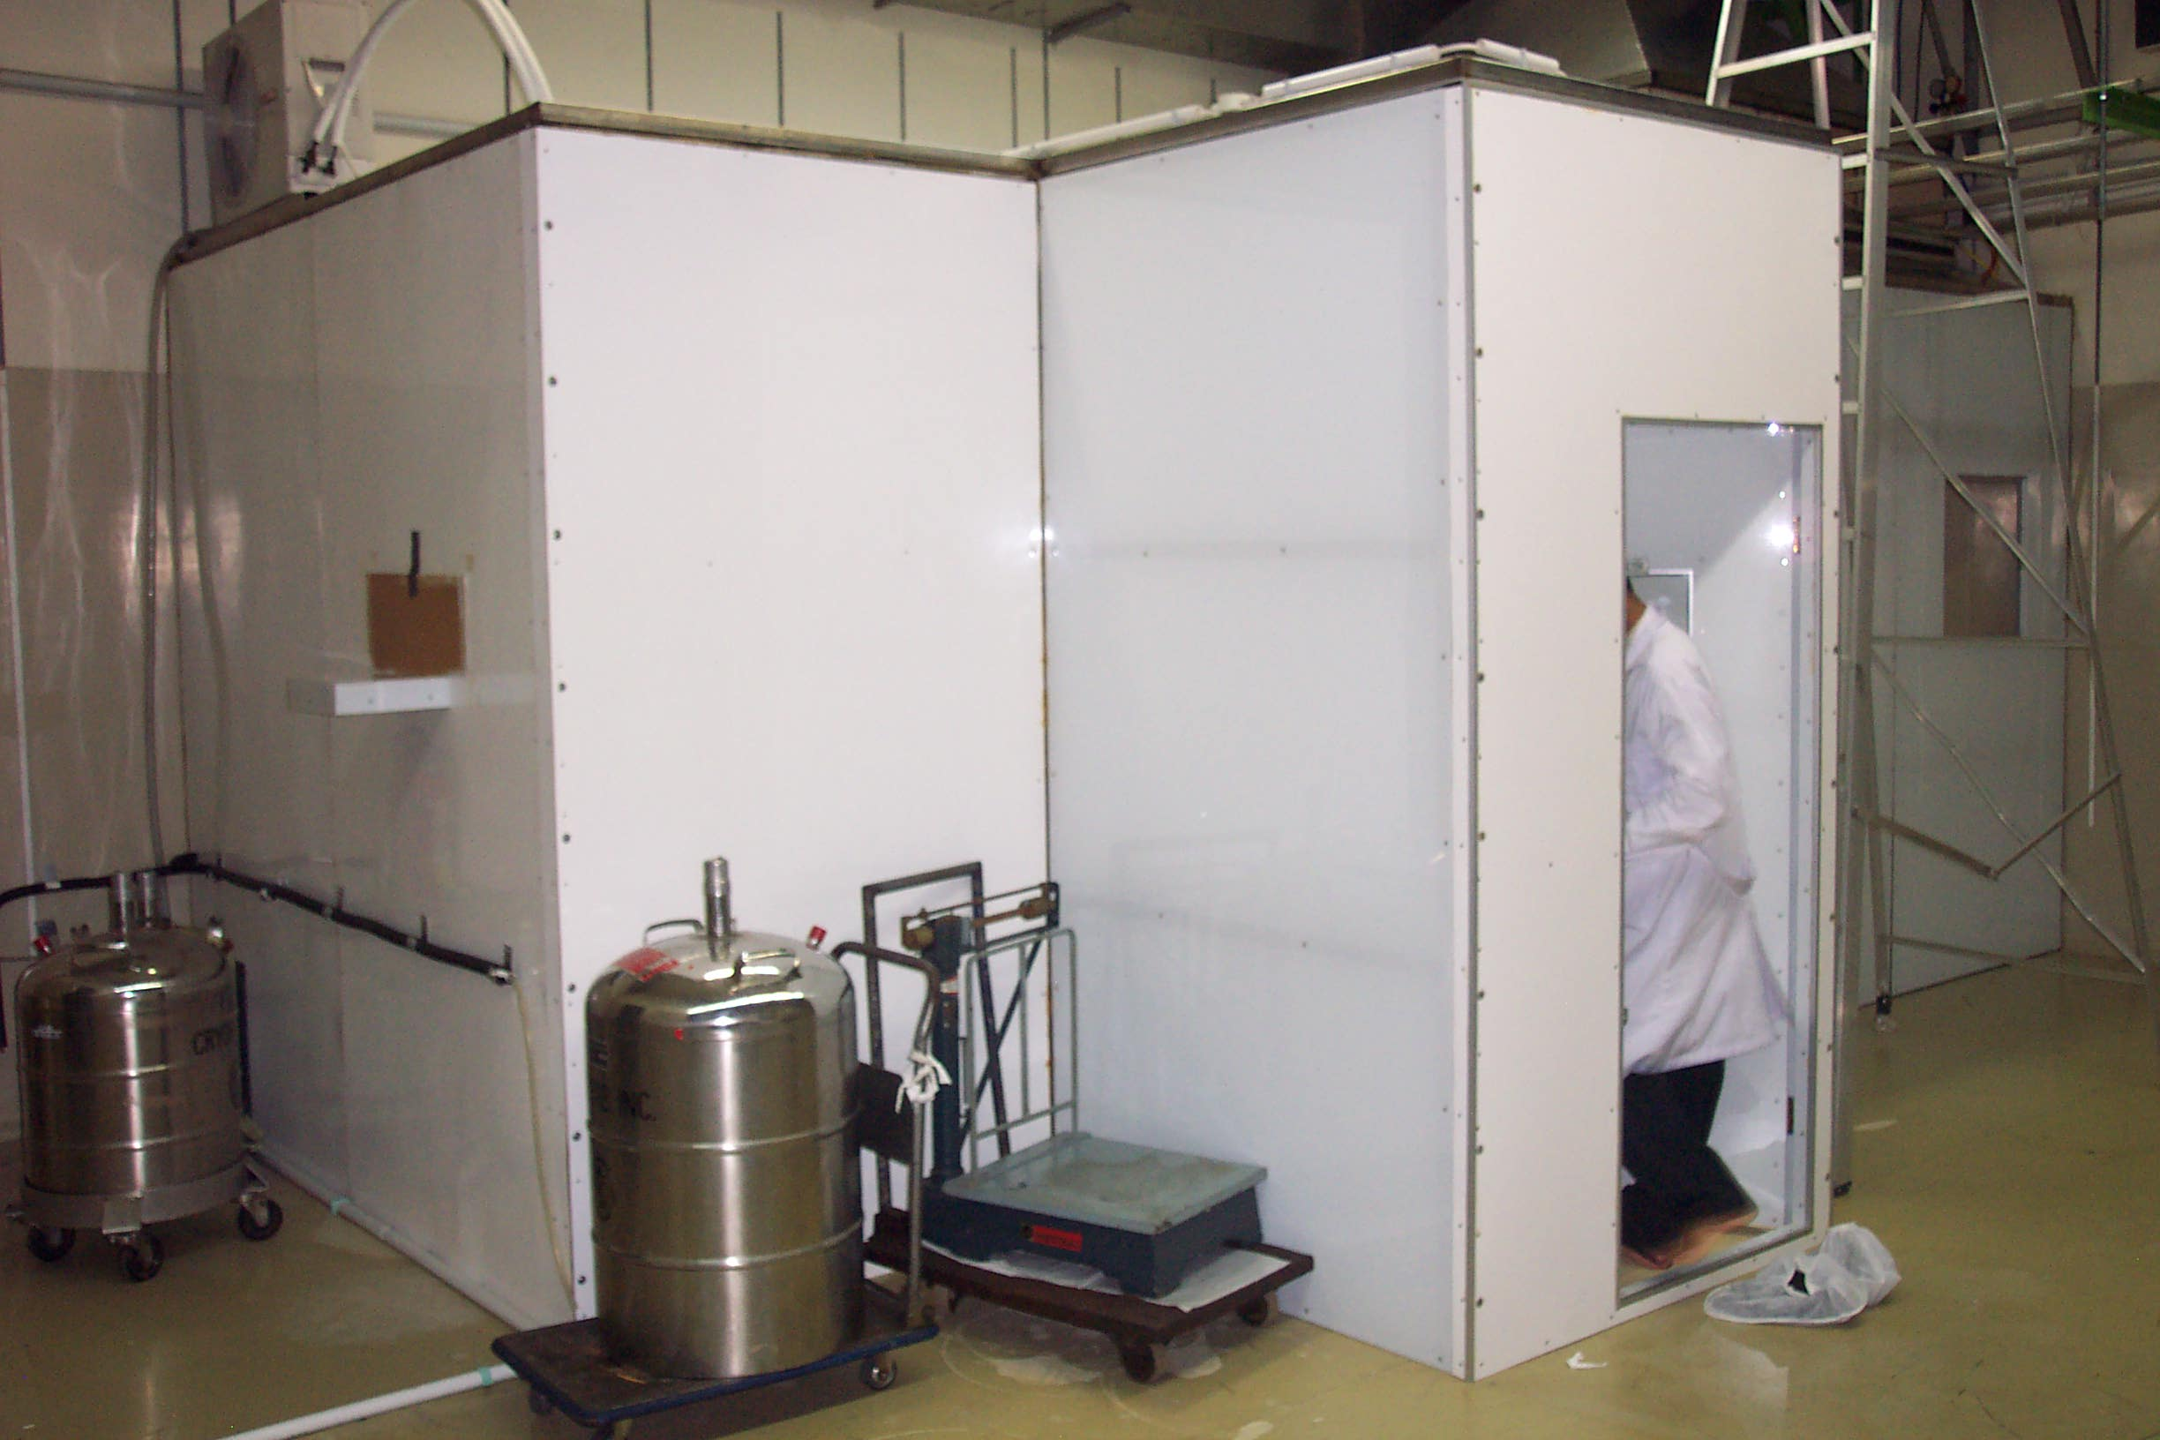 | 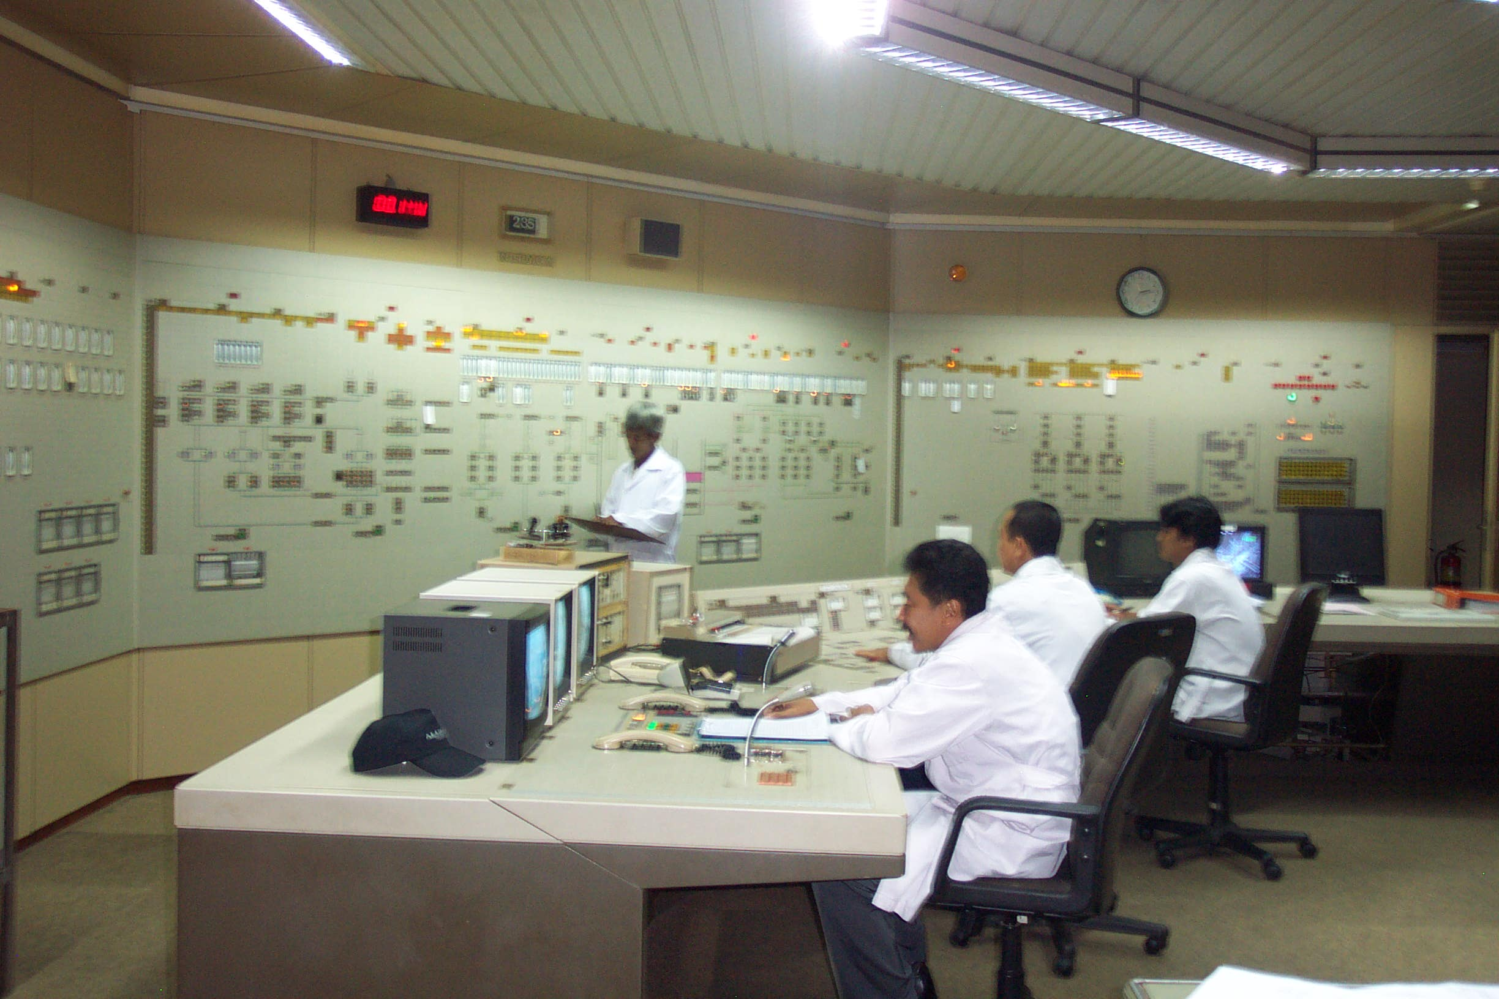 | 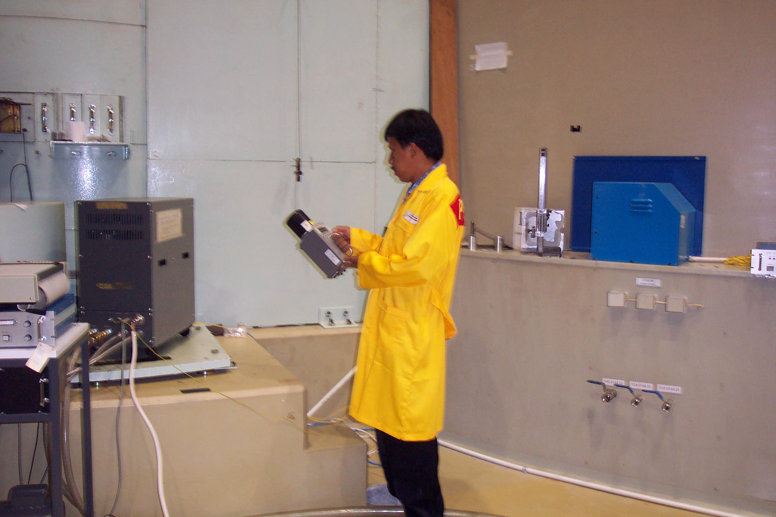
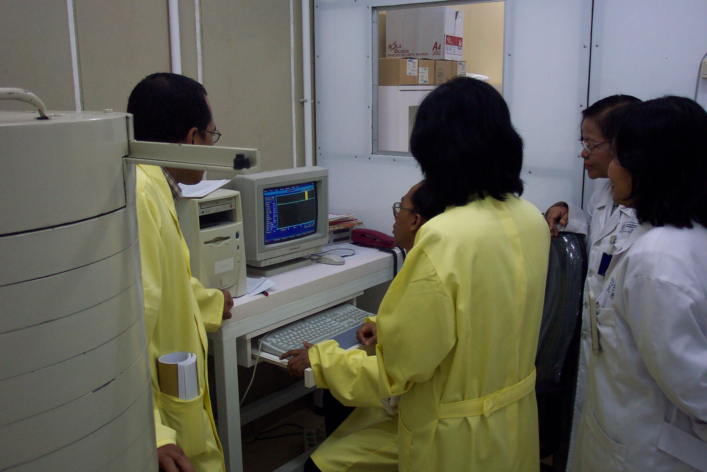 |  | 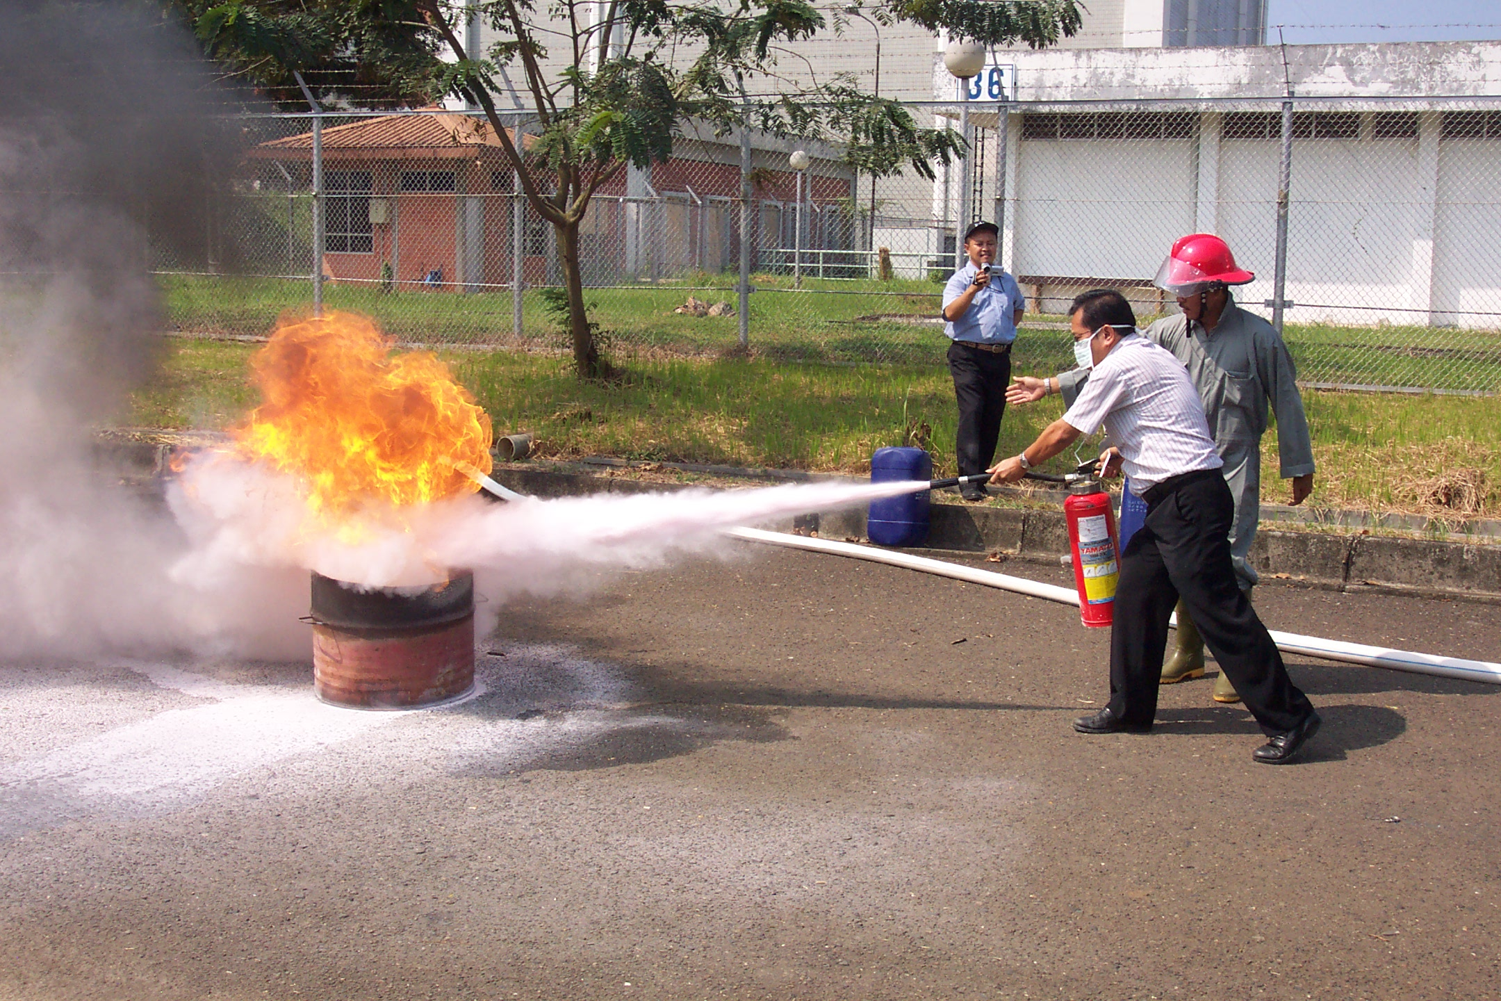

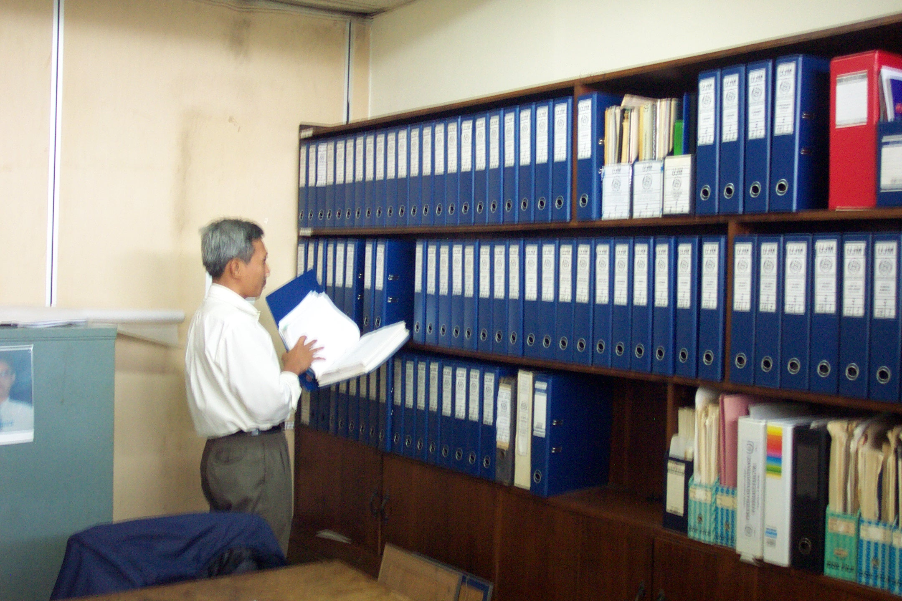 | 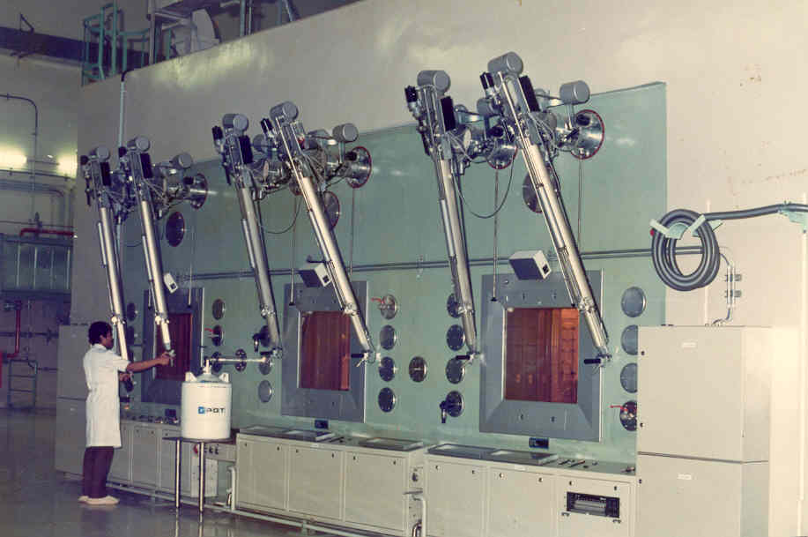 | 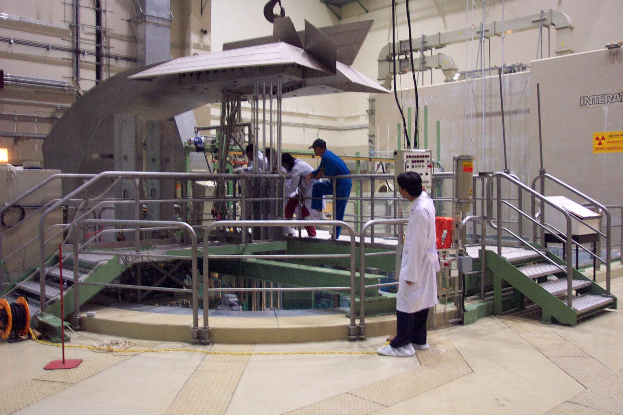

BULLETIN OF NUCLEAR REACTOR OPERATION

ISSN 0216-2695

Buletin Pengelolaan Reaktor Nuklir
Volume IV, No. 1, April 2007

Daftar isi
Halaman

Kajian Intensitas Cahaya Pada Sistem Penerangan RSG-GAS................ | 1-9
(Adin Sudirman, Asep Saepuloh)
Belajar dari Kecelakaan Reaktor Siloe dan Korelasinya terhadap Sistem
Keselamatan RSG-GAS............................................................................... | 10-13
(Robertus Indrawanto, Sinisius Suwarto, Jonni A. Korua)
Metode Penyelenggaraan Seminar di Lingkungan PRSG………………. | 14-18
(Suharyo, Jajang Sujana, Ngariatinah)
Antisipasi Pengaruh Xe-135 Untuk Mengoperasikan Kembali RSG-
GAS Setelah Scram Pada Daya 15 MW………………………………….. | 19-28
(Slamet Wiranto)

Pengendalian Tingkat Kontaminasi Pakaian Kerja di
RSG-GAS...................................................................................................... | 29-35
(Subiharto, Lilik Windarsih, Irwan)
Modifikasi Sistem Kendali Rabbit………………………………………... | 36-45
(Sujarwono, Djunaidi, Rohidi)
Evaluasi Unjuk Kerja Detektor Fluk Neutron JKT 02............................... | 46-56
(Sukino, Koes Indra, Djunaidi)
Perhitungan Profil Suhu Fasilitas Iradiasi Batu Topaz
Di RSG-GAS………………………………………………………………. | 57-62
(Sutrisno, Kawkab Mustofa, Saleh H, Rohidi)
Halaman

Perhitungan Kebutuhan Kapasitor Daya pada Sistem Kelistrikan
Gedung RSG-GAS..................................................................................... | 63-72
(Teguh Sulistyo, Kiswanto, Yuyut Suraniyanto, M. Taufiq)
Dampak Modifikasi Perioda test Run Terhadap Pemakaian Bahan Bakar
Disel BRV 10 RSG-GAS....................................................................................... | 73-78
(Yan Bony Marshalah)
Perhitungan Parameter Teras 45 RSG-GAS....................................................... | 79-86
(Edison Sihombing, Kadarusmanto, Moch Imron)

